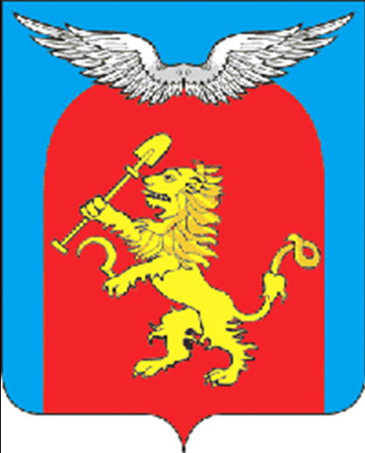
АДМИНИСТРАЦИЯ МИНИНСКОГО СЕЛЬСОВЕТА
основана в 2008 году 8 июля 2024г. № 284
Мининский Вестник



ВНИМАНИЕ !!!!
Уважаемые граждане, приглашаем вас принять участие в СОБРАНИИ граждан п.Минино Емельяновского района Красноярского края по определению распределения экономии, сложившейся в результате проведения электронного аукциона по проекту «Енисейские огни»- ремонт уличного освещения п.Минино, которое состоится
19 июля 2024г. в 17.00,
по адресу: п. Минино, мкр. Геолог, 9
Повестка дня собрания граждан:
- Распределение процентного соотношения софинансирования проекта в соответствии со сложившейся суммой проекта в результате электронного аукциона.
- Распределение экономии, сложившейся в результате проведения электронного аукциона.



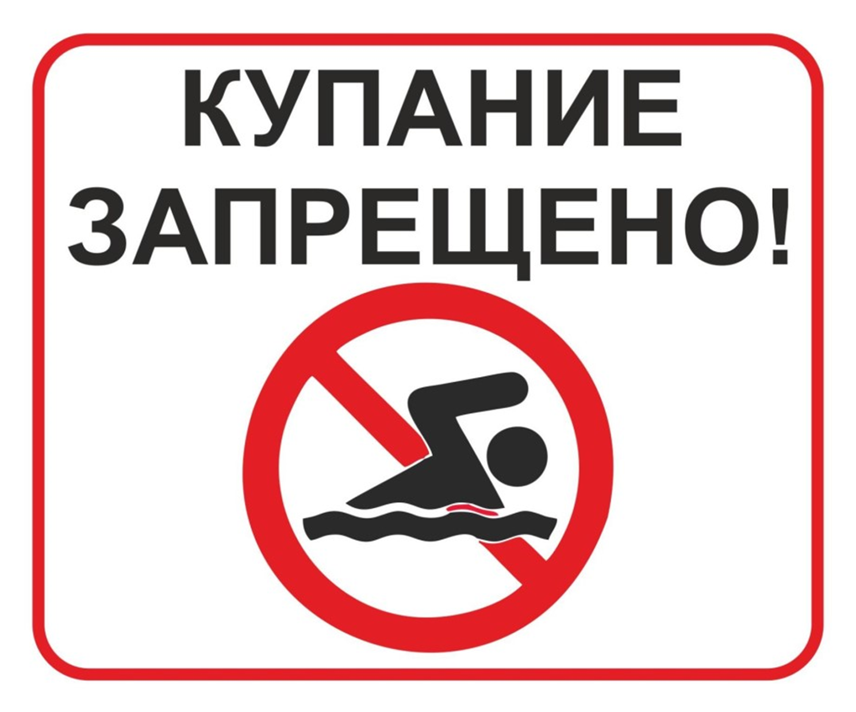
ПАМЯТКА О ЗАПРЕТЕ КУПАНИЯ В НЕОБОРУДОВАННЫХ МЕСТАХ И МЕРАХ БЕЗОПАСНОСТИ ПРИ ПОСЕЩЕНИИ ВОДНЫХ ОБЪЕКТОВ
Лето - замечательная пора для отдыха детей и взрослых. В теплые дни хочется отдохнуть у водоема, искупаться в реке или озере. Однако, беспечное поведение на водном объекте, неорганизованное и бесконтрольное купание таят в себе серьезную опасность.
Одной из основных причин гибели людей на водных объектах является купание в неустановленных местах. При нырянии в незнакомых местах можно удариться головой, потерять сознание и погибнуть. Детвора устраивает в воде игры, связанные с захватами других пловцов, плавает на бревнах, досках и самодельных плотах. Бесконтрольно купающиеся дети часто допускают переохлаждение тела, испытывают судороги, которые сводят руку, а чаще ногу или обе ноги, что может привести к гибели.
Помните, что на водоемах запрещено:
- купаться в необследованных водоемах, в местах, где выставлены щиты (аншлаги) с надписями о запрете купания;
- купаться в состоянии алкогольного опьянения;
- прыгать в воду с сооружений, не приспособленных для этих целей;
- загрязнять и засорять водоемы;
-плавать на досках, бревнах, лежаках, автомобильных камерах, надувных матрацах;
-приводить с собой животных в места массового отдыха населения на воде;
-управлять маломерным судном лицам в состоянии алкогольного и (или) наркотического опьянения.
Напоминаем, что купание граждан в водоемах, где оно запрещено, одна из основных причин гибели людей.
Отдыхая на водоемах, не оборудованных в соответствии с требованиями безопасности, вы подвергаете свою жизнь серьезной опасности! Помните, что обязательное соблюдение всех правил поведения на воде – залог сохранения здоровья и спасения жизни многих людей!
В связи с установившейся жаркой погодой, администрация Мининского сельсовета просит соблюдать вышеперечисленные меры безопасности.
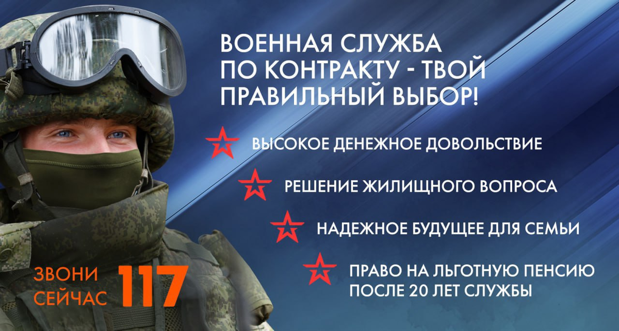
Чаще всего гибель людей на воде происходит по вине самих утопающих, в результате легкомыслия, переоценки сил и возможностей. В результате неумелых действий возникает паника и сковывающий человека страх.
Обеспечение безопасного отдыха людей на воде и особенно детей требует от взрослых организации купания и строгого соблюдения правил поведения детьми на водоемах.
Согласно требованиям безопасности не допускаются:
- одиночные, без контроля взрослых, купания детей и просто нахождение их у водоема;
- купание в необорудованных и запрещенных для купания водоемах;
- использование плавсредств, не разрешенных для купания (надувные матрасы, автомобильные камеры и т.п.);
- категорически запрещается проведение любых мероприятий на воде вне пределов видимости и без обеспечения средствами сигнализации, оповещения и связи.
За купание в необорудованных местах, граждане привлекаются к административной ответственности.
Закон Красноярского края от 02.10.2008 N 7-2161 (ред. от 21.03.2024) "Об административных правонарушениях" (подписан Губернатором Красноярского края 17.10.2008)
Статья 1.6. Нарушение правил охраны жизни людей на водных объектах
Купание в местах, где выставлены щиты с предупреждениями и запрещающими надписями, в том числе за пределами ограничительных знаков, прыгание в воду с мостов, пристаней, причалов, движущегося речного транспорта, иных не приспособленных для этих целей сооружений, купание в состоянии опьянения, пробивание лунок для рыбной ловли и других целей и переход (проезд) в неогражденных и неохраняемых местах на ледовых переправах, а также переход по льду при запрещающих знаках безопасности -
влечет предупреждение или наложение административного штрафа на граждан в размере от пятисот до трех тысяч рублей; на должностных лиц - от пяти тысяч до десяти тысяч рублей; на юридических лиц - от двадцати тысяч до тридцати тысяч рублей.

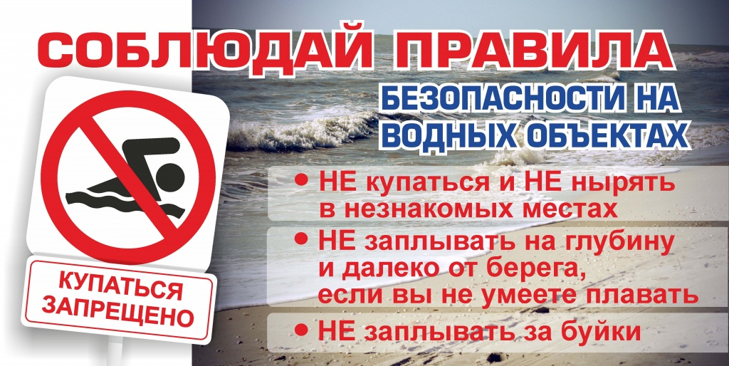
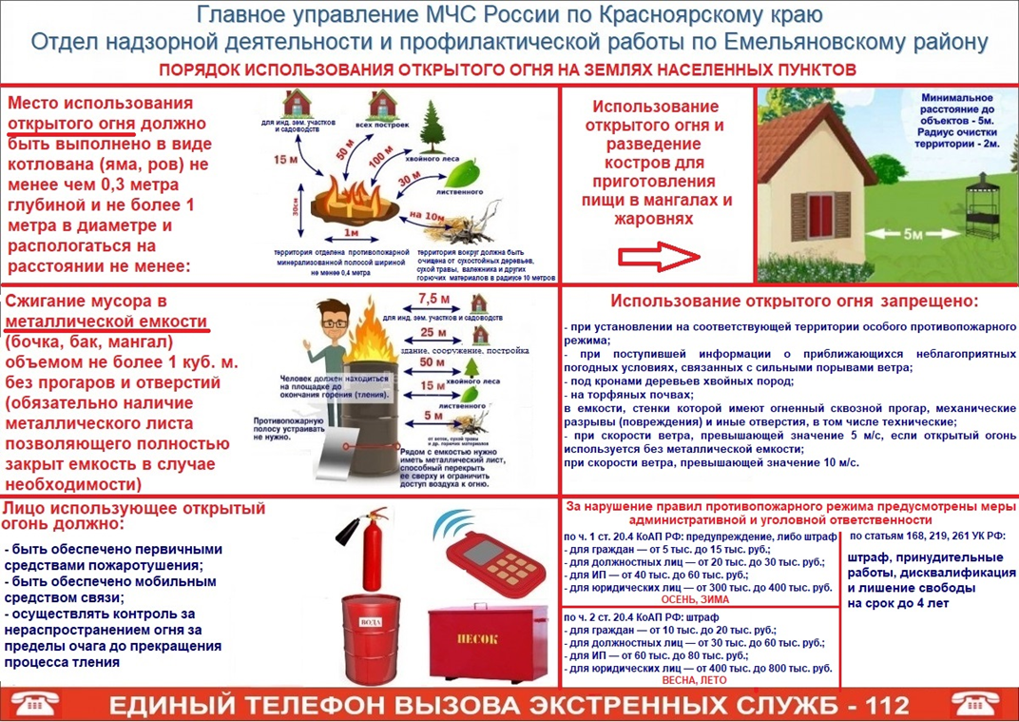

Ответственный за выпуск – Фролкова Е.В. Тираж 50 экз. Газета выходит не реже одного раза в три месяца, бесплатно. ПИШИТЕ НАМ по адресу: 663029 Красноярский край Емельяновский район, п. Минино, мкр. Геолог,9 ЗВОНИТЕ НАМ: 8-967-612--59-00.

